RELAIS HAUTE PUISSANCE 10A/24VCC-220VCA 2 x REPOS-TRAVAIL 12Vcc
RL12 = VR10HD122C

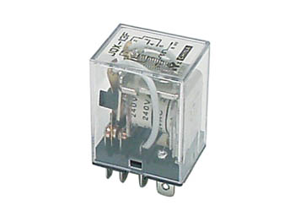
Caractéristiques

- puissance de commutation jusqu'à 2200VA
- applications : instruments de communication automatisés, appareils ménagers et électriques...

Spécifications

- tension de bobinage : 12Vcc
- résistance de bobinage : 160ohm
- puissance de travail nom. : 0.9W
- contact : 2 x repos travail
- résistance diélectrique : 1000Vca / 50Hz (1 minute)
- gamme de température : -55°C à +55°C
- contact : AgCd0
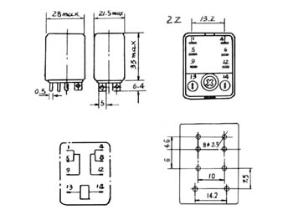

Dimensions : 27x42x21mm Poids : 40gr

